**Sobre a Pagina Home**

- Tirar o fundo preto (Imagem) e colocar um fundo Branco.

- Tirar o logo do slider e coloca-lo na parte de cima do lado esquerdo, a ideia é que ao carregar a página o logo, o menu e o slider preencha toda a tela. Se for o caso podemos aumentar o tamanho do slider. Veja esses dois exemplo. Como nos exemplos deixar o espaço depois do logo como opção caso eu queira colocar anuncio.

<https://www.aprendizdeviajante.com/>

<https://cantinhodena.com.br/>

- a caixa de pesquisa que estava no slide pode ficar no menu se der, ou em outro menu juntamente com os links para o facebook, aliais a outra mudança é trocar o google + pelo instagran. Só uso este e o face como redes sociais.

- A caixa de pesquisa precisa ser ajustada, as vezes faço uma procura com uma palavra chave e ele me tr´ss coisas completamente diferentes. Por exemplo procure “Katmandu”, além dos dois posts que tem essa referencia ele trás Foz do Iguaçu, que não tem nada haver.

- Quanto as cores o Brown e marinho não estão funcionando e também gostaria de criar as cores #0000FF e #00A651

- Precisava criar uma área livre, pode até ser uma aba como a introdução onde eu possa colocar uma chamada para um ou mais post importante, um vídeo, uma ou várias fotos foto. Ela pode ser do tamanho de uma foto (780 x 585). Mas eu gostaria de ter a opção de colocar algo ou não, assim se não colocar não ficaria com o espaço em branco, como é feito com a introdução, senão colocar nada o relato ou o roteiro sobe. Veja um exemplo nesse link <http://www.queroviajarmais.com/>

- Tem como escolher se a imagem destacada fique na direita ou na esquerda?

- O Titulo dos post pode deixar na esquerda mesmo, porque muito eventualmente posso coloc-alo no meio.

- Os Titulos widgets poderia ficar mais destacados? Por exemplo com uma outra cor de fundo, claro uma cor que combine né?



- Uma outra área que precisava era no rodapé, não sei se é possível mais ela poderia ser reajusta conforme o tamanho do que for colocar lá? Por exemplo posso colocar somente o copyright ou chamadas para parceiros etc. Veja dois exemplos nesses links

<https://pegadasnaestrada.com.br/>

<https://www.penaestrada.blog.br/>

**Com relação aos Posts**

- Queria retirar o slider dos posts, para dar mais visibilidade. Os posts ficaram somente com o Logo e o Menu e abaixo já vem o post

- Deixar i título posicionado no lado esquerdo mesmo, eventualmente posso colocá-lo no meio.

- Nos comentários o botão publicar comentário esta “encavalado” com o conteúdo da linha de baixo

- Colocar a legenda das fotos em itálico para diferenciar

- Conforme te falei as fotos perderam a configuração e não estão alinhadas com o texto. Nos últimos post tive que alterar na mão para ajustar. Preciso também de mais três configuração de fotos, além da que já temos, pode ser?

**Para três fotos**

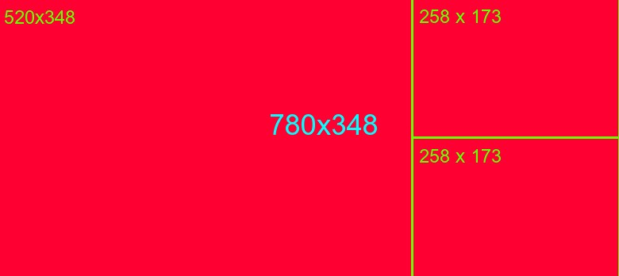

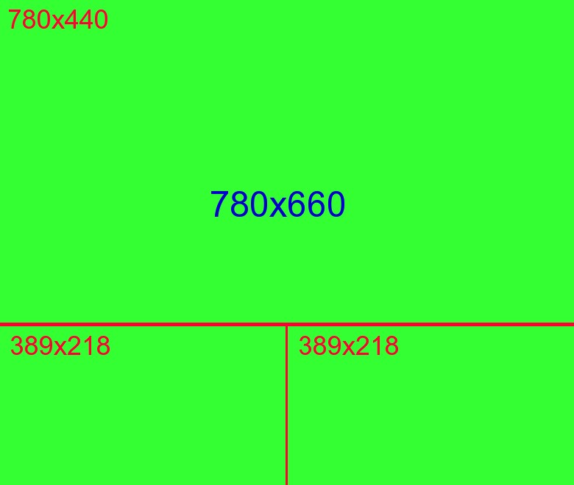

**Para duas fotos**

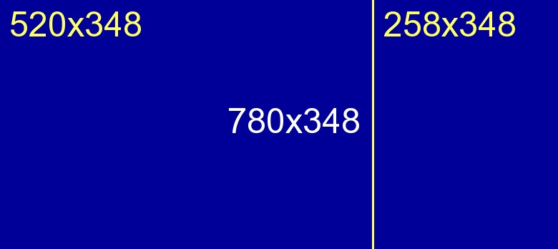

**Com relação aos celulares**

**-** Vi em outros blogs que o menu fica dentro de ou menu que é identificado com três barrinhas, veja no exemplo abaixo. No nosso não consigo ver sub menus.

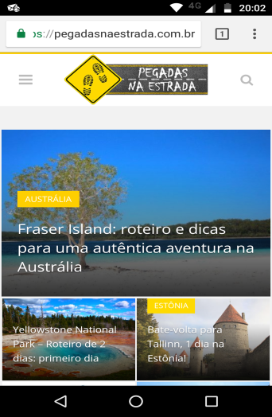

- Não aparece a opção de pesquisa, se poder fazer como no exemplo acima, acho que fica bom.

- A navegação entre as páginas no rodapé da pagina, só vai ate´o sexta. Talvez fosse melhor diminuir no site para 6 , para poder aparecer, não?